**KARYA TULIS ILMIAH**

**STUDI LITERATUR FORMULASI LIPSTIKMENGGUNAKAN EKSTRAK KULIT BUAH NAGA MERAH *(Hylocereus polyrhizus)* SEBAGAI PEWARNA ALAMI**



**NURHAMIDAH**

**NIM: P07539018105**

**POLITEKNIK KESEHATAN KEMENKES MEDAN**

**JURUSAN FARMASI**

**2021**

**KARYA TULIS ILMIAH**

**STUDI LITERATUR FORMULASI LIPSTIKMENGGUNAKAN EKSTRAK KULIT BUAH NAGA MERAH *(Hylocereus polyrhizus)* SEBAGAI PEWARNA ALAMI**

Sebagai Syarat Menyelesaikan Pendidikan Program Studi Diploma III



**NURHAMIDAH  
NIM: P07539018105**

**POLITEKNIK KESEHATAN KEMENKES MEDAN  
JURUSAN FARMASI  
2021**

# 

# 

**SURAT PERNYATAAN**

**STUDI LITERATUR FORMULASI LIPSTIK MENGGUNAKAN EKSTRAK KULIT BUAH NAGA MERAH *(Hylocereus polyrhizus)* SEBAGAI PEWARNA ALAMI**

**Dengan ini saya menyatakan bahwa dalam Karya Tulis Ilmiah ini tidak terdapat karya yang pernah diajukan untuk disuatu perguruan tinggi, dan sepanjang pengetahuan saya tidak juga terdapat karya atau pendapat yang pernah ditulis atau diterbitkan oleh orang lain, kecuali yang secara tertulis diacu dalam naskah ini dan disebutkan dalam daftar pustaka.**

**Medan, Mei 2021**

**NURHAMIDAH**

**NIM. P07539018105**

**POLITEKNIK KESEHATAN KEMENKES MEDAN**

**JURUSAN FARMASI**

**KTI, MEI 2021**

**NURHAMIDAH**

**STUDI LITERATUR FORMULASI LIPSTIK MENGGUNAKAN EKSTRAK KULIT BUAH NAGA MERAH *(Hylocereus polyrhizus)* SEBAGAI PEWARNA ALAMI**

**xii + 37 halaman, 6 tabel, 1 gambar, 5 lampiran**

# **ABSTRAK**

Kulit Buah Naga Merah (*Hylocereus polyrhizus*) memilki potensi untuk dimanfaatkan sebagai pewarna alami karena memiliki warna yang menarik. Zat warna yang terdapat pada kulit buah naga merah adalah betasianin. Tujuan penelitian ini untuk mengetahui pada formula lipstik ekstrak kulit buah naga merah (*Hylocereus polyrhizus*) dapat digunakan sebagai pewarna alami berdasarkan artikel I, II, dan III.

Pada penelitian ini digunakan metode studi literatur dengan melakukan pengumpulan data yang diperoleh dikompilasi, dianalisa, disimpulkan sehingga mendapatkan kesimpulan mengenai studi literatur.

Hasil penelitian dari artikel 1 formulasi yang digunakan 17,5% menghasilkan cokelat muda, 20% dan 22,5% warna cokelat, 25% warna cokelat tua dengan pH rata-rata 5,3-6,1, homogenitas dan daya lekat tidak ada yang memenuhi syarat. Artikel 2 formulasi yang digunakan 20% menghasilkan warna pink lembut, 26% warna pink dengan bentuk stabil dan pH rata-rata 5,0. Artikel 3 formulasi yang digunakan konsentrasi 5%, 10% dan 20%. Hasil dari uji organoleptis menunjukkan semua sediaan lipstik mempunyai kestabilan warna yang baik dan uji pH lipstik yang masih dalam rentang persyaratan yang sesuai dengan interval pH bibir.

Dapat disimpulkan bahwa pada formula lipstik ekstrak kulit buah naga merah (*Hylocereus polyrhizus*) dapat digunakan sebagai pewarna alami yaitu hanya pada formula artikel 2 dan 3 dengan formula terbaik yaitu formula dengan konsentrasi 26% (artikel 2) dan 20% (artikel 3).

Kata kunci : Ekstrak kulit buah naga merah, lipstik, pewarna alami

Referensi : 24 (1979-2020)

**MEDAN HEALTH POLYTECHNIC OF MINISTRY OF HEALTH**

**PHARMACY DEPARTMENT**

**SCIENTIFIC PAPER, MAY 2021**

**NURHAMIDAH**

**LITERATURE STUDY ON THE FORMULATION OF RED DRAGON FRUIT (Hylocereus polyrhizus) SKIN EXTRACT AS NATURAL DYE LIPSTICK**

**xii + 37 pages, 6 tables, 1 picture, 5 attachments**

**ABSTRACT**

The skin of the Red Dragon Fruit (Hylocereus polyrhizus) is potentially used as a natural dye. The attractive red color it produces comes from the betacyanin compound. This study aims to determine the formulation of red dragon fruit peel extract (Hylocereus polyrhizus) can be used as a natural dye in lipstick based on articles I, II, and III.

This research was carried out using a literature study technique by collecting data, then compiling, analyzing, and drawing conclusions.

The following are the results of the research: in literature 1, the formulation with a concentration of 17.5% produces a light brown color, the formulation with a concentration of 20% and 22.5% produces a brown color, the formulation with a concentration of 25% produces a dark brown color with an average pH between 5.3 - 6.1, but neither homogeneity nor adhesion met the requirements; in literature 2, the formulation with a concentration of 20% produces a soft pink color, the formulation with a concentration of 26% produces a pink color with a stable form and the average pH is 5.0; in literature 3, formulations with concentrations of 5%, 10% and 20%. The results of the organoleptic test showed that all lipstick preparations had good color stability and through the lipstick pH test it was found that the pH interval of the lips produced still met the requirements.

This study concludes that the red dragon fruit peel extract lipstick formula (Hylocereus polyrhizus) which can be used as a natural dye is found in literature 2 and 3, and the best formula is at a concentration of 26% (literature 2) and 20% (literature 3).

Keywords : Red dragon fruit peel extract, lipstick, natural dye

Reference : 24 (1979-2020)

# 

# **KATA PENGANTAR**

Syukur Alhamdulillah penulis ucapkan kehadirat Allah SWT yang telah memberikan rahmat dan karunia-Nya sehingga penulis dapat menyelesaikan Karya Tulis Ilmiah yang berjudul “Studi Literatur Formulasi Lipstik Menggunakan Ekstrak Kulit Buah Naga Merah (Hylocereus polyrhizus) Sebagai Pewarna Alami”. Karya Tulis Ilmiah ini disusun untuk memenuhi persyaratan dalam menyelesaikan Program Diploma III di Jurusan Farmasi Poltekkes Kemenkes Medan, dalam pelaksanaan penyusunan Karya Tulis Ilmiah ini, penulis mendapatkan banyak bantuan, bimbingan, arahan dan semangat dari berbagai pihak. Oleh sebab itu dalam kesempatan ini penulis ingin menyampaikan ucapan terima kasih yang tulus kepada:

1. Ibu Dra.Ida Nurhayati, M. Kes., Selaku Direktur Poltekkes Kemenkes Medan
2. Ibu Dra.Masniah, M.Kes., Apt., Selaku Ketua Jurusan Farmasi Poltekkes Kemenkes Medan dan Pembimbing Akademik yang telah membimbing penulis selama menjadi mahasiswi di Jurusan Farmasi Poltekkes Kemenkes Medan
3. Ibu Dra. Antetti Tampubolon, M. Si., Apt., selaku pembimbing Karya Tullis Ilmiah sekaligus Ketua Penguji yang telah banyak memberikan arahan dan bimbingan kepada penulis dalam menyelesaikan Karya Tulis Ilmiah.
4. Bapak Drs. Ismedsyah, Apt., M. Kes., selaku penguji I dan Ibu Ernoviya, S.Farm., Apt., M. Si selaku penguji II saya yang telah memberikan kritik dan saran.
5. Seluruh Bapak/Ibu Dosen berserta staff Program Studi Farmasi Poltekkes Kemenkes Medan.
6. Teristimewa kepada Kedua Orangtua yang sangat penulis sayangi dan cintai, Ayahanda Maralolot Nainggolan dan Ibunda Nesli Lubis, saudara-saudari penulis Nanni, Nondang, Patma, Yudi, Fuza dan Nabila yang telah memberikan semangat, nasehat, doa serta dukungan sehingga penulis dapat menyelesaikan Karya Tulis Ilmiah ini.
7. Kepada sahabat tersayang Afridah, Ainun, Elvi, Tika dan Maryam yang senantiasa memberikan semangat dan menemani serta membantu penulis selama melaksanakan penelitian.
8. Kepada Sahabat saya Yuni, Novi, Febri, Johana, Aqila, Irma, Siti, Nova, Lisa dan Rika yang selalu menemani dan membantu dalam menyelesaikan kuliah dan penelitian ini.
9. Terkhusus Lianna Safitri, Aminah Harahap, Misbah Siregar, Sumiyarni, Ririn dan Anisa Siregar yang terus memberikan semangat dan menemani serta membantu penulis selama melaksanakan penelitian.
10. Seluruh teman-teman seangkatan, terutama kelas C Angkatan 2018 Jurusan Farmasi yang selalu mengisi hari-hari menjadi sangat menyenangkan.
11. Kepada seluruh pihak yang telah memberikan dukungan dan bimbingan yang tidak dapat penulis sebutkan satu persatu. Semoga arahan, motivasi dan bantuan yang telah diberikan menjadi amal ibadah bagi keluarga, bapak, dan rekan-rekan, sehingga memperoleh balasan yang lebih baik dari Allah SWT. Penulis menyadari bahwa bahwa Karya Tulis Ilmiah ini masih jauh dari kesempurnaan. Untuk itu, penulis mengharapkan kritik dan saran yang membangun untuk kesempurnaan Karya Tulis Ilmiah atau tulisan penulis berikutnya. Akhir kata penulis mengucapkan terimakasih dan semoga Karya Tulis Ilmiah ini bermanfaat bagi pembaca.

Medan, Mei 2021

Penulis

Nurhamidah

P07539018105

**DAFTAR ISI**

Halaman

**LEMBAR PERSETUJUAN i**

**LEMBAR PENGESAHAN ii**

**SURAT PERNYATAAN iII**

**ABSTRAK iv**

**ABSTRACT v**

**KATA PENGANTAR vi**

**DAFTAR ISI ... viii**

**DAFTAR GAMBAR x**

**DAFTAR TABEL xi**

**DAFTAR LAMPIRAN xii**

**BAB I PENDAHULUAN 1**

1.1 Latar Belakang 1

1.2 Perumusan Masalah 2

1.3 Tujuan Penelitian 2

1.4 Manfaat Penelitian 2

**BAB II TINJAUAN PUSTAKA 3**

2.1 Uraian Tanaman Buah Naga3

2.1.1 Morfologi Buah Naga Merah 3

2.1.2 Sistematika Buah Naga Merah 4

2.1.3 Jenis-jenis Buah Naga 4

2.1.4 Kandungan dan Manfaat Kulit Buah Naga Merah 5

2.2 Zat Pewarna 6

2.2.1 Betasianin 6

2.3 Ekstrak 7

2.3.1 Tujuan Pembuatan Ekstrak 7

2.3.2 Metode Pembuatan Ekstrak 7

2.3.3 Jenis-jenis ekstrak 9

2.3.4 Ekstraksi Microwave Assited Extraction (MAE) 10

2.4 Kosmetik 10

2.5 Bibir 11

2.6 Lipstik 12

2.6.1 Komponen Utama Sediaan Lipstik 12

2.6.2 Komponen Bahan Lipstik 14

2.7 Pemeriksaan Karakteristik Sidiaan Lipstik 16

**BAB III METODE PENELITIAN 18**

3.1 Jenis dan Desain Penelitian 18

3.2 Lokasi dan Waktu Penelitian 18

3.3 Objek Penelitian 18

3.4 Metode Pengumpulan Data 18

3.5 Prosedur Kerja 19

3.5.1 Prosedur Pencarian Literatur 20

**BAB IV HASIL DAN PEMBAHASAN 22**

4.1 Hasil 22

4.2 Pembahasan 24

**BAB V KESIMPULAN DAN SARAN 30**

5.1 Kesimpulan 30

5.2 Saran 30

**DAFTAR PUSTAKA 31**

**LAMPIRAN 33**

# **DAFTAR GAMBAR**

Halaman

Gambar 2.1 Buah Naga Merah (*Hylocereus polyrhizus*) ..5

DAFTAR TABEL

Halaman

Tabel 2.1 Kandungan Gizi Kulit Buah Naga Merah ..5

Tabel 4.1 Formula Lipstik Ekstrak Kulit Buah Naga Merah (Artikel 1) 22

Tabel 4.2 Formula Lipstik Ekstrak Kulit Buah Naga Merah (Artikel 2) 22

Tabel 4.3 Formula Lipstik Ekstrak Kulit Buah Naga Merah (Artikel 3) 23

Tabel 4.4 Matriks Ringkasan Penelitian 24

Tabel 4.5 Data Hasil Evaluasi Paneslis Terhadap Sediaan Lipstik Pada Penelitian Faradilla dkk, 2020 (Artikel 3) 25

# **DAFTAR LAMPIRAN**

Halaman

Lampiran 1 Artikel 1 33

Lampiran 2 Artikel 234

Lampiran 3 Artikel 3 35

Lampiran 4 Kartu Laporan Pertemuan Bimbingan KTI 36

Lampiran 5 Surat Ethical Clearance 37

# **BAB I**

# **PENDAHULUAN**

* 1. **Latar Belakang**

Kosmetik dikenal manusia sejak berabad-abad yang lalu. Pada abad ke -19, pemakaian kosmetik mulai mendapat perhatian, yaitu selain untuk kecantikan juga untuk kesehatan. Perkembangan ilmu kosmetik serta industrinya baru dimulai secara besar-besaran pada abad ke -20. Kosmetik berasal dari kata Yunani yaitu *“kosmetikos”* yang berarti menghias, mengatur (Tranggono, 2007).

Menurut Peraturan Kepala Badan POM RI Nomor 19 Tahun 2015 pengertian kosmetik adalah bahan atau sediaan yang dimaksudkan untuk digunakan pada bagian luar tubuh manusia (epidermis, rambut, kuku, bibir, dan organ genital bagian luar), atau gigi dan membran mukosa mulut, terutama untuk membersihkan, mewangikan, mengubah penampilan, dan/atau memperbaiki bau badan atau melindungi atau memelihara tubuh pada kondisi baik.

Kosmetik diklafikasikan secara luas kedalam kelompok besar, seperti lotion, krim, emulsi, dan sejenisnya. Kosmetik meliputi lipstik, ayeliners, mascaras, eye shadow, pensil alis, bedak dan juga blush on. Dalam jenis sediaan kosmetik bibir terdapat beberapa macam sediaan kosmetik bibir seperti, lipstik, lip gloss, lip balm, liquid lipstik dan lip liners. Fungsi penggunaan sediaan kosmetik bibir ada yang bertujuan sebagai kosmetik riasan (dekoratif atau make-up) seperti sediaan lipstik, lip gloss dan liquid lipstik. Sedangkan dalam perawatan kulit bibir (skin-care cosmetics) terdapat sediaan lip balm yang bertujuan dalam penggunaanya sebagai perawatan bibir (Muliyawan & suriana, 2013).

Lipstik adalah sediaan kosmetik yang digunakan untuk mewarnai bibir dengan sentuhan artistik sehingga dapat meningkatkan nilai estetika dalam tata rias wajah. Lipstik sering digunakan oleh para wanita, karena bibir dianggap sebagian besar penting dalam penampilan seseorang. Namun, hasil pengawasan BPOM terdapat ratusan merk di pasaran tidak aman digunakan karena kebanyakan berasal dari bahan–bahan sintetis dan menimbulkan efek samping yang merugikan kulit, contohnya alergi dan iritasi. Oleh karena itu untuk mendapatkan efek yang tidak merugikan dan hasil yang lebih aman untuk bibir, dibuat dengan bahan alami seperti tumbuh – tumbuhan atau buah – buahan (Perwitasari dkk, 2017).

Salah satu bahan alami yang dapat digunakan untuk digunakan sebagai pewarna alami dalam sediaan lipstik adalah betasianin yang berasal dari kulit buah naga merah *(Hylocereus polyrhizus)*. Kulit buah naga merah mengandung betasianin yang berfungsi sebagai antioksidan dan pewarna alami. Kulit buah naga berjumlah 30-35 % dari berat buahnya dan seringkali hanya dibuang sebagai sampah. Padahal kulit buah naga merah dapat dimanfaatkan dalam banyak hal salah satunya adalah digunakan sebagai bahan dalam pewarna alami pada formulasi lipstik(Faradilla dkk, 2020).

Berdasarkan penelitian Perwitasari dkk, 2017 menyebutkan bahwa kulit buah naga merah dapat digunakan sebagai pewarna alami dari sediaan lipstik. Maka berdasarkan uraian diatas dapat disimpulkan bahwasanya kulit buah naga merah dapat digunakan sebagai pewarna alami pada formulasi lipstik, oleh karena itu penulis tertarik untuk melakukan penelitian tentang **“Studi Literatur Formulasi Lipstik Menggunakan Ekstrak Kulit Buah Naga Merah *(Hylocereus polyrhizus)* Sebagai Pewarna Alami”.**

* 1. **Rumusan Masalah**

Pada formula lipstik manakah ekstrak kulit buah naga merah (*Hylocereus polyrhizus*) dapat digunakan sebagai pewarna alami berdasarkan artikel I, II, dan III?

* 1. **Tujuan Penelitian**

Untuk mengetahui pada formula lipstik ekstrak kulit buah naga merah (*Hylocereus polyrhizus*) dapat digunakan sebagai pewarna alami berdasarkan artikel I, II, dan III.

**1.4 Manfaat Penelitian**

Dapat menambah wawasan ilmu pengetahuan, pengalaman dan informasi bagi peneliti dan pembaca bahwa kulit buah naga merah (*Hylocereus polyrhizus*) dapat digunakan sebagai pewarna alami pada formulasi lipstik.

# **BAB II**

# **TINJAUAN PUSTAKA**

## **2.1 Uraian Tanaman Buah Naga**

### **2.1.1 Morfologi Buah Naga Merah**

Tanaman buah naga merupakan tanaman tidak lengkap karena tidak memiliki daun, hanya terdiri dari akar, batang, bunga, buah dan biji(Utami, 2019).

1. Akar

Perakaran buah naga bersifat epifit, merambat dan menempel pada tanaman lain. Perakaran buah naga dikatakan dangkal, saat menjelang produksi hanya mencapai kedalaman 50-60cm, mengikuti perpanjangan batang berwarna cokelat yang ada didalam tanah (Utami, 2019).

2. Batang

Batang buah naga berwarna hijau kebiru-biruan atau keunguan. Batang berbentuk siku atau segitiga dan mengandung air dalam bentuk lendir dan berlapiskan lilin bila sudah dewasa. Pada batang dan cabang tanaman ini tumbuh duri-duri yang keras dan pendek. Letak duri pada siku-siku batang maupun cabang dan terdiri 4-5 buah duri setiap titik tumbuh (Utami, 2019).

3. Bunga

Bunga buah naga berbentuk corong atau lonceng dan berukuran panjang 35 cm dan lebar 22,5 cm ketika kembang. Kuncup bunga keluar dari segi batang pada bagian atas duri. Warna dibagian pangkal bunga hijau, bagian tengah kuning kehijauan dan bagian ujung putih. Bunga akan mekar pada sore hari, setelah mekar mahkota bunga bagian dalam putih bersih dan didalamnya terdapat benang sari berwarna kuning dan akan mengeluarkan bau harum (Utami, 2019).

4. Buah

Buah berbentuk bulat panjang dan biasanya terletak mendekati ujung cabang atau batang. Kulit buah tebal sekitar 1-2 cm dan pada permukaan kulit buah terdapat sirip atau jumbai berukura 2 cm. Kulit mudah dikupas serta mengeluarkan cairan warna yang melekat pada tangan. Biasanya berat buah antara 250-600 gram (Utami, 2019).

5. Biji

Biji berbentuk bulat berukuran kecil dan tipis, berwarna hitam. Setiap buah mengandung lebih dari 1.000 biji. Biasanya digunakan oleh para peneliti untuk memunculkan varietas baru (Utami, 2019).

### **2.1.2 Sistematika Buah Naga Merah**

Sistematika Kulit Buah Naga Merah sebagai berikut (Aisyah, 2019):

Divisi : Spermatophyta

Kelas : Dicotyledonae

Ordo : Caryophyllales

Familia : Cactaceae

Genus : Hylocereus

Spesies : *Hylocereus polyrhizus*

### **2.1.3 Jenis-jenis Buah Naga**

Adapun jenis-jenis dari buah naga sebagai berikut (Utami, 2019):

1. *Hylocereus undatus*, memiliki ciri kulit buah berwarna merah dengan

daging buah berwarna putih.

1. *Hylocereus polyrhizus*,memiliki ciri kulit buah berwarna merah dengan

daging buah berwarna merah.

1. *Selenicereus megalanthus*, memiliki ciri kulit buah berwarna kuning

dengan daging buah berwarna putih.

1. *Hylocereus costaricensi*, memiliki ciri kulit buah berwarna merah dengan daging buah berwarna super merah.

**2.1.4 Kulit Buah Naga Merah**

Kulit Buah Naga Merah *(Hylocereus polyrhizus)* merupakan bagian terluar dari buah naga yang melindungi daging buah naga agar tetap dalam kondisi yang baik. Kulit buah naga merah memiliki ciri-ciri kulit yang agak tebal, yaitu sekitar 3-4 mm. Disekitar sekujur kulitnya dihiasi jumbai-jumbai menyerupai sisik ular naga. Selain manfaat yang ditemukan pada daging buahnya, kulit buah naga merah juga mengandung zat-zat yang dapat memberikan manfaat. Kulit buah naga merupakan satu bagian yang tidak kalah penting, kulit buah naga merah mengandung *betasianin* yang berfungsi sebagai antioksidan dan pewarna alami (Faradilla dkk, 2020). Dapat dilihat pada gambar 2.1

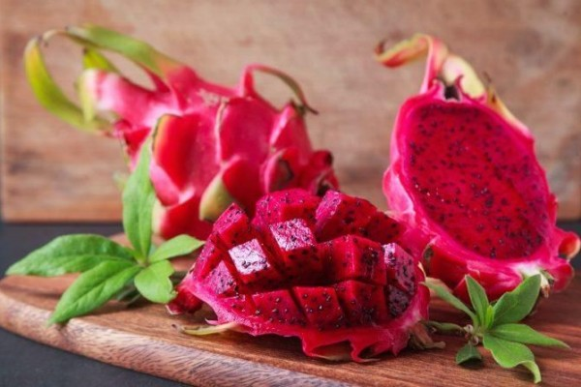Gambar 2.1 Buah Naga Merah (Hylocereus polyrhizus)

### **2.1.5 Kandungan dan Manfaat Kulit Buah Naga Merah**

Kulit buah naga merah mempunyai berat 30-35% dari berat buah belum dimanfaatkan dan hanya dibuang sebagai sampah sehingga dapat menyebabkan pencemaran lingkungan. Hal ini sangat disayangkan karena kulit buah naga mempunyai beberapa keunggulan. Keunggulan kulit buah naga merah adalah kaya polifenol dan sumber antioksidan yang baik. Kulit buah naga merah kuat sebagai inhibitor pertumbuhan sel-sel kanker daripada dagingnya dan tidak mengandung toksik. Kulit buah naga merah bisa dimanfaatkan untuk dijadikan pewarna maupun obat. Kandungan kimia kulit buah naga merah diantaranya *flavonoid*, vitamin A, C, E, dan polifenol (Utami, 2019). Kandungan kulit buah naga merah dapat dilihat pada table 2.1 berikut ini.

**Tabel 2.1** Kandungan Gizi Kulit Buah Naga Merah (per 100 gram kulit buah)

Kandungan Jumlah

Protein (g) 0,53 g

Lemak (g) 2,00 g

Serat (g) 0,71 g

Vitamin C (mg) 9,40 mg

Karbohidrat (g) 11,5 g

Fosfor (mg) 8,70 mg

Sumber: *Taiwan Food Industry Development and Research Authoritties*

dalam (Panjuantiningrum, 2009).

**2.2 Zat Pewarna**

Zat pewarna dalam kosmetik terbagi menjadi dua, yaitu pewarna sintetis dan pewarna alami. Pewarna sintetis adalah pewarna yang diperoleh secara sintetis kimiawi. Pewarna sintetis mempunyai keuntungan yang nyata di bandingkan pewarna alami, yaitu mempunyai kekuatan mewarnai yang lebih kuat, lebih seragam, lebih stabil dan biasanya lebih murah. Sedangkan zat warna alami merupakan zat warna yang diperoleh dari tumbuhan, hewan, atau mineral yang diperoleh dari mengekstraksi tanaman dari pelarut yang sesuai. Pewarna alami juga mempunyai keunggulan yang tidak kalah dengan zat warna sintetis, yaitu intensitas warna yang jauh lebih rendah dari zat pewarna sintetis, sehingga pada pemakaian menimbulkan kesan sejuk. Selain itu, dilihat dari segi keamanan pewarna alami diyakini tidak bersifat karsinogenik dan tidak memiliki efek samping.

Contoh zat warna alami adalah karoten, klorofil, dan *betasianin* (Muliyawan & Suriana, 2013).

Zat warna sintetis yang diperbolehkan untuk lipstik misalnya merah DC dan merah hijau no.17, kedua zat tersebut mempunyai beberapa kelebihan yaitu stabil dalam jangka waktu lama serta memberikan hasil yang seragam, namun ada beberapa zat warna sintetis yang dilarang penggunaanya untuk kosmetik yang salah satunya adalah Rhodamin B. Rhodamin B yaitu zat pewarna berupa serbuk kristal berwarna hijau atau ungu kemerahan, tidak berbau, serta mudah larut dalam larutan warna merah terang berfluoresan digunakan sebagai bahan pewarna tekstil, cat, kertas atau pakaian. Rhodamin B dapat mengiritasi saluran pernapasan dan juga bersifat karsinogenik atau memacu pertumbuhan sel kanker jika digunakan terus menerus. Penyalahgunaan zat warna melibihi ambang batas maksimum dapat mempengaruhi kesehatan konsumen, sehingga penggunaan pewarna alami menjadi pilihan yang jauh lebih aman (Afriyeni & Utari, 2016).

### **2.2.1 Betasianin**

Betasianin merupakan jenis betalain yang terdapat dalam buah naga merah. Betasianin memberikan warna merah pada buah naga dan merupakan antioksidan yang dapat menghambat radikal bebas. Semakin tinggi kandungan betalain maka antioksidan dalam buah semakin tunggi. Pigmen betalain berdiri sendiri sebagai sebuah jenis pigmen dan merupakan induk dari kelompok betasianin yang berwarna merah violet dan betasantin yang berwarna kuning yang terdapat pada buah, bunga dan jaringan vegetatif, sedangkan antosianin bertanggung jawab untuk kebanyakan warna merah, biru, dan ungu pada sayur, dan tanaman hias. Betasianin merupakan kelompok flavonoid bersifat polar karena mengikat gula, pigmen bernitrogen dan merupakan pengganti antosianin. Betasianin dapat di ekstraksi menggunakan pelarut air, etanol dan metanol, tetapi penggunaan pelarut air dalam proses pemekatan perlu diperhatikan karena penggunaan panas dapat mengakibatkan kerusakan senyawa betasianin sebab titik didih air cukup tinggi yaitu 100ºC. Betasianin sangat tidak stabil pada pemanasan suhu 70ºC dan 80ºC (Faridah dkk, 2014).

## **2.3 Ekstrak**

Menurut Farmakope Indonesia Edisi IV, disebutkan bahwa ekstrak adalah sediaan kental yang diperoleh dengan mengekstraksi senyawa aktif dari simplisia nabati atau hewani menggunakan pelarut yang sesuai, kemudian semua atau hampir semua pelarut diuapkan dan massa atau serbuk yang tersisa diperlakukan sedemikian hingga memenuhi baku yang telah ditetapkan. Ekstrak cair (Extractum Liquidum) adalah sediaan dari simplisia nabati yang mengandung etanol sebagai pelarut atau sebagai pengawet.

### **2.3.1 Tujuan Pembuatan Ekstrak**

Tujuan dari pembuatan ekstrak/ekstraksi adalah untuk menyari zat-zat berkhasiat atau zat-zat aktif dari bagian tanaman obat, hewan dan beberapa jenis ikan termasuk biota laut. Ekstraksi ini didasarkan pada prinsip perpindahan massa komponen zat ke dalam pelarut, dimana perpindahan mulai terjadi pada lapisan antarmuka kemudian berdifusi masuk ke dalam pelarut (Putri & Martati, 2018).

### **2.3.2 Metode Pembuatan Ekstrak**

Ekstraksi dengan menggunakan pelarut dibedakan dua macam, yaitu cara dingin dengan cara panas. Cara dingin terdiri dari maserasi dan perkolasi. Sedangkan cara panas terdiri dari refluks, soxhletasi, digesti, infus, dan dekok. Pelarut atau cairan penyari yang digunakan dalam ekstraksi dapat berupa air, etanol, campuran etanol air, dan eter. Cara ekstraksi yang dilakukan tergantung dari sifat zat aktif yang terkandung dalam simplisia tersebut (Rori, 2017).

1. Cara dingin

a) Maserasi

Maserasi berasal dari kata “macerate” artinya melunakkan. Maserasi adalah cara penarikan simplisia dengan merendam simplisia tersebut dalam cairan penyari pada suhu biasa atau pemanasaan. Cairan penyari yang direkomendasikan adalah etanol atau campuran etanol-air. Keuntungan dari maserasi adalah pengerjaanya mudah dan peralatanya murah dan sederhana. Sedangkan kekuranganya antara lain waktu yang di perlukan untuk mengekstraksi baham cukup lama, penyari kurang sempurna, pelarut yang digunakan jumlahnya banyak jika harus dilakukan remaserasi (Badan POM, 2013).

Kecuali dinyatakan lain, maserasi dilakukan dengan cara memasukkan 10 bagian simplisia atau campuran simplisia dengan derajat halus yang cocok ke dalam sebuah bejana, tuangi dengan 75 bagian cairan penyari, tutup, biarkan, selama 5 hari terlindungi dari cahaya sambil diaduk, serkai, peras, cuci ampas dengan cairan penyari secukupnya hingga diperoleh 100 bagian. Pindahkan kedalam bejana tertup, biarkan ditempat sejuk, terlindungi dari cahaya selama 2 hari, enap tuangkan lalu saring (Agustia, 2020).

b) Perkolasi

Perkolasi adalah penyarian dengan mengalirkan penyari melalui serbuk simplisia yang telah dibasahi. Perkolasi umumnya digunakan untuk mengekstraksi serbuk kering terutama simplisia yang keras seperti kulit, batang, kulit buah, biji, kayu dan akar.Penyari yang digunakan umumnya adalah etanol atau campuran etanol air. Dibandingkan dengan metode maserasi, metode ini tidak memerlukan tahapan penyaringan perkolat, hanya kerugiannya adalah waktu yang dibutuhkan lebih lama dan jumlah penyari yang digunakan lebih banyak (Badan POM, 2013).

Jika dinyatakan lain perkolasi dilakukan dengan cara basahi 10 bagian simplisia atau campuran simplisia dengan derajat halus yang cocok dengan 2,5 bagian sampai 5 bagian cairan penyari, masukkan ke dalam bejana tertutup sekurang-kurangnya selama 3 jam. Pindahkan massa sedikit demi sedikit kedalam perkolator sambil ditekan dengan hati-hat, tuangi dengan cairan penyari secukupnya sampai cairan mulai menetes dan diatas simplisia masih terdapat selapis cairan penyari, tutup perkolator diamkan selama 24 jam. Biarkan cairan menetes dengan kecepatan 1 ml/menit tambahkan berulang-ulang cairan penyari sehingga selalu terdapat selapis cairan penyari di atas simplisia, hingga diperoleh 80 bagian perkolat. Peras massa campurkan cairan perasan kedalam perkolat, tambahakan cairan penyari secukupnya hingga diperoleh 100 bagian. Pindahkan kedalam bejana, tutup biarkan selama 2 hari di tempat sejuk, terlindungi dari cahaya. Enap tuangkan lalu saring (Agustia, 2020).

2. Cara panas

a) Refluks

Refluks adalah ekstraksi dengan menggunakan pelarut pada temperatur titik didihnya, selama waktu tertentu dan jumlah pelarut terbatas yang relatif konstan dengan adanya pendingin balik (Najib, 2018).

b) Sokletasi

Sokletasi adalah ekstraksi menggunakan pelarut yang selalu baru, dengan menggunakan alat soklet sehingga terjadi ekstraksi kontinyu dengan jumlah pelarut relatif konstan dengan adanya pendingin balik (Najib, 2018).

c) Digesti

Digesti merupakan maserasi kinetik (dengan pengadukan kontinyu) pada temperatur yang lebih tinggi dari suhu kamar, secara umum dilakukan pada suhu 40-500C (Badan POM, 2013).

d) Infus

Infus merupakan ekstraksi dengan pelarut air pada temperatur penangas air (bejana infus tercelup dalam penangas air mendidih, temperatur berkisar antara 96-980C selama waktu tertentu (15-20 menit) (Najib, 2018).

e) Dekok

Dekok merupakan infus pada waktu yang lebih lama (≥30 menit) dengan temperatur sampai titik didih air (Najib, 2018).

### **2.3.3 Jenis-jenis Ekstrak**

a. Ekstrak cair (liquidum)

Ekstrak cair adalah ekstrak hasil penyarian bahan alam dan masih mengandung pelarut.

b. Ekstrak kental (spissuum)

Ekstrak kental adalah ekstrak yang telah mengalami proses penguapan dan sudah tidak mengandung cairan pelarut lagi, tetapi konsistensinya tetap cair pada suhu kamar.

c. Ekstrak kering (siccum)

Ekstrak kering adalah ekstrak yang telah mengalami proses penguapan dan tidak lagi mengandung pelarut dan berbentuk padat atau kering (Najib, 2018).

### **2.3.4 Ekstraksi Microwave Assisted Extraction (MAE)**

Ekstraksi MAE merupakan metode ekstraksi yang memanfaatkan radiasi gelombang mikro untuk memanaskan pelarut secara cepat sehingga proses ekstraksi dapat dilakukan secara cepat, efisien dan selektif (Perwitasari dkk, 2017). Proses MAE merupakan teknik yang dapat mengekstraksi bahan-bahan terlarut dalam bahan tanaman dengan bantuan energi microwave. Teknik seperti ini baik diterapkan pada fase cair yakni cairan yang digunakan sebagai pelarut maupun fase gas yakni gas sebagai media pengekstrak. Proses ekstraksi fasa cair didasarkan pada prinsip perbedaan kemampuan menyerap energi microwave pada masing-masing senyawa yang terkandung di dalam bahan tanaman. Parameter yang biasa digunakan untuk mengukur sifat fisik ini disebut sebagai konstanta dielektrik. Teknik MAE juga tergantung pada konstanta dielektrik dari pelarut yang digunakan. Keuntungan dalam proses ini adalah kecepatan waktu untuk mengisolasi seluruh minyak atsiri dibandingkan proses-proses sebelumnya dan memiliki kelebihan yakni kontrol terhadap temperatur yang lebih baik dibandingkan proses pemanasan konvensional, waktu ekstraksi yang lebih singkat, konsumsi energi dan solvent yang lebih sedikit, serta rendemen yang lebih tinggi (Hakim dkk, 2021).

## **2.4 Kosmetik**

Kosmetik berasal dari kata Yunani yaitu *“kosmetikos”* yang berarti keterampilan menghias, mengatur (Tranggono, 2007). Menurut Peraturan Menteri Kesehatan Nomor 445/MENKES/V/1998 tentang bahan, zat, pewarna, substratum, zat pengawet, dan tabir surya pada kosmetika adalah paduan bahan yang siap untuk digunakan pada bagian tubuh luar (kulit, rambut, kuku, bibir dan organ kelamin luar), gigi dan rongga mulut untuk memberikan, menambah daya tarik, mengubah penampilan dan atau memperbaiki bau badan atau melindungi atau memelihara tubuh pada kondisi baik (Wasitaatmaja, 1997).

Tujuan utama penggunaan kosmetik pada masyarakat modern adalah untuk kebersihan pribadi, meningkatkan daya tarik melalui *make-up*, meningkatkan rasa percaya diri dan perasaan tenang, melindungi kulit dan rambut dari kerusakan sinar UV, polusi dan faktor lingkungan yang lain, mencegah penuaan, dan secara umum membantu seseorang lebih menikmati dan menghargai hidup (Tranggono, 2007).

Terdapat beberapa penggolongan kosmetik sesuai kegunaannya bagi kulit. Salah satunya adalah kosmetik riasan (kosmetik dekoratif atau make up) yang memiliki fungsi merias dan menutupi ketidak sempurnaan pada kulit sehingga penampilan jadi lebih menarik serta menimbulkan efek psikologis yang baik seperti percaya diri. Misalnya bedak, pewarna bibir (lipstik), pemerah pipi, aye shadow dan lain-lain (Muliyawan & Suriana, 2013).

## **2.5 Bibir**

Bibir memiliki ciri tersendiri, karena lapisan dermis sangat tipis. Stratum germinatum tumbuh dengan kuat dan korium mendorong papila dengan aliran darah yang banyak tepat dibawah permukaan kulit. Bibir tidak mengandung kelenjar keringat tetapi mengandung kelenjar saliva pada bagian dalam. Saliva berfungsi sebagai pelembab alami untuk menjaga kelembaban bibir. Bibir lebih mudah kering dan pecah-pecah sebab produksi dari pelembab alami sangat rendah. Pemaparan sinar matahari juga dapat menyebabkan perubahan warna bibir. Make-up bibir dibuat untuk memperbaiki penampilan dari bibir dan membantu mengatasi masalah-masalah yang timbul pada bibir. Kosmetika rias bibir selain untuk merias bibir ternyata disertai juga dengan bahan untuk meminyaki dan melindungi bibir dari lingkungan yang merusak, misalnya sinar ultraviolet. Ada beberapa macam kosmetika rias bibir yaitu (Utami, 2019):

1. Lipstik dan *lip crayon*

2. Krim bibir (*Lip cream*) dan pengkilap bibir (*lip gloss*)

3. Penggaris bibir (*lip linear*) dan *lip sealers*.

## **2.6 Lipstik**

Lipstik adalah sediaan kosmetik yang digunakan untuk mewarnai bibir dengan sentuhan artistik sehingga dapat meningkatkan nilai estetika dalam tata rias wajah (Perwitasari dkk, 2017). Lipstik sering digunakan oleh para wanita, karena bibir dianggap sebagaian besar penting dalam penampilan (wasitaatmaja, 1997). Lipstik menyelaraskan wajah antara mata, rambut, dan pakaian dan menciptakan bibir terlihat lebih kecil atau lebih besar tergantung pada warna. Produk lipstik sendiri memiliki warna yang sangat bervariasi dan dapat disesuaikan dengan kebutuhan atau keinginan pemakainya (Faradilla dkk, 2020).

Lipstik yang baik harus memenuhi karakteristik sebagai berikut:

1. Dapat bertahan dibibir selama mungkin.
2. Cukup melekat pada bibir, tetapi tidak sampai lengket.
3. Tidak mengiritasi atau menimbulkan alergi pada bibir.
4. Melembabkan bibir dan tidak mengeringkannya.
5. Memberikan warna yang merata pada bibir.
6. Penampilannya harus menarik, baik warna maupun bentuknya.
7. Tidak meneteskan minyak, permukaanya mulus, tidak bopeng atau berbintik- bintik, atau memperlihatkan hal-hal lain yang tidak menarik.

Syarat pH sediaan lipstik yang baik sesuai dengan pH fisiologis kulit bibir yaitu 4,5-6,5 (Tranggono, 2007).

### **2.6.1 Komponen Utama Sediaan Lipstik**

Adapun komponen utama dalam sediaan lipstik terdiri dari lilin, minyak, lemak dan zat warna (Aisyah, 2019):

a) Lilin

Lilin digunakan untuk memberi struktur batang yang kuat pada lipstik dan menjaganya tetap padat walau keadaan hangat. Lilin yang biasa digunakan antara lain carnauba wax, ozokerite, beeswax, candelilla wax, spermaceti dan ceresine.

b) Minyak

Minyak yang digunakan dalam sediaan lipstik harus memberikan kelembutan, kilauan dan berfungsi sebagai medium pendispersi zat warna. Minyak yang sering digunakan antara lain minyak jarak, tetrahydrofuforyl alcohol, isopropyl myristate, butyl stearat dan paraffin oil.

c) Lemak

Lemak yang biasa digunakan adalah campuran lemak padat yang berfungsi untuk membentuk lapisan film pada bibir, memberi tekstur yang lembut, meningkatkan kekuatan lipstik, mengikat antara fase minyak dan fase lilin dan dapat mengurangi efek berkeringat dan pecah pada lipstik. Lemak padat yang biasa digunakan dalam basis lipstik adalah lemak coklat, lanolin, lesitin dan minyak tumbuhan yang sudah dihidrogenasi.

d) Zat warna

Zat warna dalam lipstik dibedakan atas dua jenis yaitu staining dye dan pigmen. Stanining dye merupakan zat warna yang larut atau terdipersi dalam basisnya, sedangkan pigmen adalah zat warna yang tidak larut tetapi tersuspensi dalam basisnya.

e) Zat tambahan

Zat tambahan dalam pewarna bibir digunakan untuk menutupi kekurangan yang ada tetapi dengan syarat zat tersebut harus inert, tidak toksik, tidak menimbulkan alergi, stabil dan bercampur dengan bahan-bahan lain dalam formula. Zat tambahan yang biasa digunakan dalam pewarna bibir antara lain:

1. Antioksidan

Antioksidan digunakan untuk melindungi minyak dan bahan tak jenuh lain yang rawan terhadap reaksi oksidasi. BHA, BHT, dan vitamin E adalah antioksidan yang paling sering digunakan.

1. Pengawet

Pengawet yang sering digunakan pada pewarna bibir yaitu metil paraben dan propil paraben.

1. Parfum

Parfum digunakan untuk memberikan aroma yang menyenangkan, menutupi bau dari lemak yang digunakan sebagai basis dan dapat menutupi bau yang mungkin timbul selama penyimpanan. Misalnya: minyak esensial mawar, lemon, cinnamon atau jeruk.

### **2.6.2 Komposisi Bahan Lipstik**

1. Malam Putih (Cera alba)

Pemeriannya berupa padatan putih kekuningan, sedikit tembus cahaya dalam lapisan tipis, bau khas lemah dan bebas bau tengik, bobot jenis ± 0,95. Kelarutannya tidak larut dalam air, agak sukar larut dalam etanol (95%)p dingin, etanol mendidih melarutkan asam serotat dan bagian dari mirisin, yang merupakan kandungan malam putih. Larut sempurna dalam kloroform p, dalam eter p, dalam minyak lemak dan minyak atsiri.Sebagian larut dalam benzene dingin. Pada suhu lebih kurang 30°C larut sempurna dalam benzene dan dalam karbon disulfide. Jarak lebur antara 62 - 65 °C. Wadah dan penyimpanan dalam wadah tertutup baik (Farmakope Indonesia ed IV, 1995).

2. Lanolin

Pemerian lanolin merupakan massa seperti lemak, lengket, warna kuning, bau khas. Tidak larut dalam air, dapat bercampur dengan air kurang lebih 2 kali beratnya, agak sukar larut dalam etanol dingin, lebih larut dalam etanol panas, mudah larut dalam eter dan dalam kloroform. Khasiat sebagai zat emolien dengan fungsi untuk melembapkan dan melembutkan kulit. (Farmakope Indonesia ed IV, 1995).

3. Vaselin

Pemerian vaselin yaitu lunak, lengket, bening, putih, tidak berbau dan hampir tidak berasa. Kelarutannya tidak larut dalam air dan dalam etanol (95%) p, dalam kloroform p, dalam eter p dan dalam eter minyak tanah p, larutan kadang-kadang beropalesensi lemah. Jarak lebur antara 38°C dan 56° (Farmakope Indonesia ed IV, 1995).

4. Setil alkohol

Pemerian setil alkohol yaitu serpihan putih licin, granul atau kubus, putih bau khas lemah dan rasa lemah. Kelarutannya tidak larut dalam air, larut dalam etanol dan dalam eter dan kelarutan bertambah dengan naiknya suhu. Jarak lebur antara 45 - 50°C kecuali zat uji dimasukan kedalam tangas pada suhu lebih kurang sama dengan suhu kamar (Farmakope Indonesia ed IV, 1995).

5. Malam carnauba (*Carnauba wax*)

Pemeriannya yaitu berwarna cokelat muda sampai kuning pucat, dapat berbentuk bubuk, berupa serpihan atau tidak teratur. Memiliki bau yang khas ringan, hampir hambar, dan tidak berasa. Carnauba wax tidak mudah berubah menjadi tengik. Hampir tidak larut dalam air, sedikit larut dalam etanol mendidih (95%); serta dapat dilarutkan dalam kloroform hangat dan toluena. Khasiat untuk membuat sediaan lebih mengkilap, dan memiliki sifat pengemulsi yang baik. (Farmakope Indonesia ed IV, 1995).

6. Oleum ricini (Minyak jarak)

Pemeriannya yaitu cairan kental, jernih, kekuningan atau hampir tidak berwarna, bau lemah, rasa manis kemudian agak pedas. Kelarutannya larut dalam 2,5 bagian etanol (90%) p, mudah larut dalam etanolmutlak p dan dalam asam asetat glasial (Farmakope Indonesia ed III, 1979).

7. Propilen glikol

Pemeriannya yaitu cairan kental, jernih, tidak berwarna, rasa khas, praktis tidak berbau, menyerap air pada udara lembab. Kelarutannya dapat bercampur dengan air, dengan aseton, dan dengan kloroform, larut dalam eter dan dalam beberapa minyak esensial tetapi tidak dapat bercampur dengan minyak lemak (Farmakope Indonesia ed IV, 1995).

8. Butil Hidroksi Toluen

Pemeriannya yaitu hablur padat, putih dan bau yang khas. Kelarutannya paktis tidak larut dalam air dan dalam propilenglikol, mudah larut dalam etanol, kloroform dan eter. Khasiat sebagai antioksidan (Farmakope Indonesia ed IV, 1995).

9. Metil Paraben (nipagin)

Pemeriannya yaitu hampir tidak berbau, tidak mempunyai rasa, kemudian agak membakar diikuti rasa tebal. Kelarutan sangat sukar larut dalam air, sukar larut dalam etanol dan eter. Khasiat sebagai zat pengawet. (Farmakope Indonesia ed IV, 1995).

## **2.7 Pemeriksaan Karakteristik Sediaan Lipstik**

1. Pemeriksaan Organoleptis

Pemeriksaan organoleptis adalah uji indra yang dilakukan untuk mengetahui warna, bau, dan bentuk dari sediaan lipstik (Pratiwi, 2020).

2. Pemeriksaan Homogenitas

Sejumlah tertentu sediaan diolesi pada sekeping kaca (object glass) atau bahan transparan lain yang cocok, sediaan lipstik harus menunjukan susunan yang homogen dan tidak terlihat adanya butiran yang kasar (Aisyah, 2019).

3. Penentuan pH Sediaan

Penentuan pH menggunakan alat pH meter. Sebelumnya pH meter dikalibrasi dengan larutan dapar pada pH 4-7.Sampel dibuat dengan konsentrasi 1%, kemudian dicelupkan elektroda pH meter. Angka yang ditunjukkan oleh alat adalah pH sediaan lipstik. pH kulit bibir berkisar antara 4,5 – 6,5 (Aisyah, 2019).

4. Uji Oles

Uji oles dilakukan secara visual dengan cara mengoleskan lipstik pada kulit punggung tangan kemudian mengamati banyaknya warna yang menempel dengan perlakuan 5 kali pengolesan pada tekanan tertentu seperti biasanya kita menggunakan lipstik. Sediaan lipstik dikatakan mempunyai daya oles yang baik jika warna yang menempel pada kulit punggung tangan banyak dan merata dengan beberapa kali pengolesan pada tekanan tertentu. Sedangkan sediaan dikatakan mempunyai daya oles yang tidak baik jika yang menempel sedikit dan tidak merata.Pemeriksaan dilakukan terhadap masing-masing sediaan yang dibuat dan dioleskan pada kulit punggung tangan dengan 5 kali pengolesan (Aisyah, 2019).

5. Uji Iritasi

Uji iritasi dilakukan dengan cara mengoleskan sediaan uji pada kulit normal panel manusia untuk mengetahui apakah sediaan tersebut dapat menimbulkan iritasi pada kulit atau tidak. Teknik yang digunakan pada uji iritasi ini adalah uji tempel terbuka (open test) pada lengan bawah bagian dalam terhadap panelis. Uji tempel terbuka dilakukan dengan mengoleskan sediaan yang dibuat pada lokasi lekatan dengan luas tertentu (2,5 x 2,5 cm), dibiarkan terbuka dan diamati apa yang terjadi. Uji ini dilakukan selama 2 hari berturut-turut (Tranggono, 2007).

6. Uji Kesukaan

Uji kesukaan adalah metode uji yang digunakan untuk mengukur tingkat kesukaan terhadap produk dengan menggunakan lembar penilaian (kusioner) (Aisyah, 2019).

7. Uji Titik Lebur

Pengujian dilakukan dengan menggunakan alat melting point apparatus. Lipstik dimasukkan dalam pipa kapiler dengan kedalaman 10 mm. Kemudian pipa kapiler tersebut diletakkan dalam alat melting point apparatus dengan posisi yang sesuai. Suhu pada saat lipstik mulai meleleh, adalah titik lebur lipstik. Titik lebur harus diatas 45oC dan sebaiknya diatas 50oC. Menurut SNI (standar nasional Indonesia) No. 16-4769-1998 persyaratan titik lebur lipstik yang tertera adalah 50o-70oC (Yulyuswarni, 2018

# **BAB III**

# **METODE PENELITIAN**

## **3.1 Jenis dan Desain Penelitian**

Jenis penelitian ini adalah jenis penelitian kualitatif dengan menggunakan desain penelitian studi literatur. Desain penelitian studi literatur yaitu penelitian memusatkan perhatian dengan mengumpulkan data dan fakta-fakta, data yang diperoleh dari literatur yang sesuai dengan permasalahan yang akan diteliti, membaca, mencatat, serta menganalisis data literatur yang sesuai tersebut. Studi literatur bisa di dapat dari berbagai sumber buku, jurnal, buku dokumentasi, internet dan pustaka.

## **3.2 Lokasi dan Waktu Penelitian**

Lokasi penelitian dilakukan melalui penelusuran pustaka melalui textbook dalam bentuk e-book, jurnal cetak hasil penelitian, jurnal yang diperoleh dari pangkalan data, karya tulis ilmiah, skripsi, tesis dan disertasi serta makalah yang dapat dipertanggungjawabkan yang diperoleh secara daring/online.

Waktu pelaksanaan penelitian Karya Tulis Ilmiah (KTI) ini berlangsung mulai bulan Februari sampai dengan bulan Mei tahun 2021.

## **3.3 Objek Penelitian**

Data-data yang sudah diperoleh kemudian dianalisa deskriptif dilakukan dengan cara mendeskripsikan fakta-fakta yang kemudian disusun dengan analisis, tidak semata-mata menguraikan, malainkan juga memberikan pemahaman dan penjelasan secukupnya.

## **3.4 Metode Pengumpulan Data**

Metode pengumpulan data adalah studi pustaka. Jenis data yang digunakan adalah data sekunder. Data yang diperoleh dikompulasi, dianalisa, dan disimpulkan sehingga mendapatkan kesimpulan mengenai studi literatur.

## **3.5 Prosedur Kerja**

Prosedur kerja meliputi penelusuran literatur, seleksi literatur, dokumentasi literatur, analisa dan penarikan kesimpulan. Menurut Creswell tahapan-tahapan diatas dapat dilakukan dengan cara:

1. **Mengidentifikasi istilah-istilah kunci.**

Pencarian jurnal atau literatur dilakukan dengan menggunakan kata kunci seperti ekstrak kulit buah naga merah, lipstik, pewarna alami.

1. **Menentukan tempat literatur (*Local literature*) sesuai dengan topic yang telah ditemukan dari database ataupun internet.**

Mengumpulkan jurnal atau literatur yang relevan. Jurnal atau literatur pada penelitian ini didapatkan dengan mengakses secara daring/online dengan menggunakan bantuan serach engine yaitu google scholar.

1. **Mengevaluasi dan memilih Literatur secara kritis untuk dikaji (*critically evaluate and select the literature*).**

Pada penelitian studi literatur ini literatur yang akan dievaluasi dan dipilih untuk dikaji adalah:

1. “Formulasi Ekstrak Kulit Buah Naga Merah (*Hylocereus Polyrhizus*) Sebagai Pewarna Alami Dalam Sediaan Lipstik” (Yulyuswarni, 2018).
2. “Ekstraksi Kulit Buah Naga Sebagai Alternatif Zat Pewarna Alami Pada Lipstik” (Perwitasari dkk, 2017).
3. “Formulasi Dan Evaluasi Sediaan Lipstik Ekstrak Kulit Buah Naga Merah (*Hylocereus polyrhizus*)” (Faradilla dkk, 2020)
4. **Menyusun literatur yang telah dipilih (*Organize the literature*)**

Bahan-bahan informasi serta data dari penelitian sebelumnya yang telah didapatkan dibaca, dicatat, diatur, dan diolah kembali.

1. **Menulis kajian pustaka (Write a literature review).**

Menuliskan kembali hasil ringkasan informasi yang diperoleh melalui literatur untuk dicantumkan dalam laporan penelitian.

1. **Membuat hasil dan kesimpulan**

Setelah itu hasil penelitian yang terdapat pada literatur yang digunakan, dianalisa dan disimpulkan.

**3.5.1 Prosedur Pencarian Literatur**

Mencari literatur melalui penelususran hasil publikasi dengan menggunakan data base Google Scholar berdasarkan teknik pencarian PICOT (Problem-Intervention/Explosure-Comparison-Outcome-Time). Implementasi teknik PICOT menggunakan kata kunci ekstrak kulit buah naga merah, lipstik dan pewarna alami.

Prosedur Kerja pencarian literatur tersebut adalah sebagai berikut:

* 1. Melakukan pencarian pada Google Scholar dengan menggunakan kata kunci “ekstrak kulit buah naga merah, lipstik dan pewarna alami” sehingga didapatkan 8 artikel yang sesuai dengan kata kunci.
  2. Melakukan identifikasi pengulangan publikasi pada artikel yang didapat kemudian dilakukan skrinning dari hasil artikel yang didapat.
  3. Melakukan identifikasi artikel yang bukan hasil penelitian dan tidak sesuai dengan judul peneliti sebanyak 5 artikel kemudian dilakukan skrinning dari hasil artikel yang didapat.
  4. Melakukan identifikasi dari hasil pencarian sekunder melalui buku atau majalah kemudian dilakukan skrinning dan hasil artikel yang didapat sehingga diperoleh 3 artikel yang sesuai dengan judul peneliti.

Sistematika pencarian digambarkan melalui bagan algoritma pencarian di bawah ini.

Algoritma pencarian literatur

|  |
| --- |
| Google Scholar  8 |

|  |
| --- |
| Jumlah artikel yang diidentifikasi n= 8 |

|  |
| --- |
| Eksklusi:  Pengulangan publikasi  n= - |

|  |
| --- |
| Hasil  skrinning  n= 8 |

|  |
| --- |
| Eksklusi: Bukan hasil penelitian dan tidak sesuai dengan pertanyaan penelitian |

|  |
| --- |
| Hasil  skrinning  n= 3 |

|  |
| --- |
| Hasil skrining  n= 3 |

|  |
| --- |
| Pencarian sekunder  n= - |

# **BAB IV**

# **HASIL DAN PEMBAHASAN**

## **4.1 Hasil**

Berdasarkan penelitian yang dilakukan diperoleh hasil penelitian formula lipstik ekstrak kulit buah naga merah yang bisa digunakan untuk pewarna alami yaitu pada artikel 2 (Perwitasari dkk, 2017) dan artikel 3 (Faradilla dkk, 2020). Berdasarkan artikel 3 penelitian yang telah dilakukan (Yulyuswarni, 2018) pemenuhan uji mutu sediaan lipstik dari hasil evaluasi mutu sediaan lipstik yang dilakukan ternyata tidak ada formula yang memenuhi syarat sediaan lipstik seperti homogenitas dan daya oles tidak ada yang memenuhi syarat. Dari ketiga artikel tersebut didapatkan hasil penelitian sebagai berikut.

1. Formula lipstik penelitian Yulyuswarni, 2018 (Artikel 1)

**Tabel 4.1** Formula Lipstik Ekstrak Kulit Buah Naga Merah (Artikel 1)

Komposisi F1 F2 F3 F4

(17,5%) (20%) (22,5%) (25%)

EKBNM 17,5 20% 22,5% 25%

Lanolin 5 5 5 5

Ol cacao 15 15 15 15

Setil alcohol 2 2 2 2

Cera alba 20 20 20 20

Carnauba wax 5 5 5 5

Cera flava 5 5 5 5

Propilenglikol 10 10 10 10

Oleum ricini 20 20 20 20

Oleum rosae 0,4 0,4 0,4 0,4

BHT 0,1 0,1 0,1 0,1

Nipasol 0,5 0,5 0,5 0,5

Parafin cair Ad 100 Ad 100 Ad 100 Ad 100

2. Formula lipstik penelitian Perwitasari dkk, 2017 (Artikel 2)

**Tabel 4.2** Formula Lipstik Ekstrak Kulit Buah Naga Merah (Artikel 2)

Komposisi Sediaan (gram)

F1 F2

Cera alba 8,566 7, 866

Lanolin 1,801 1,655

Vaselin 7,655 7,036

Setil alcohol 1,351 1,241

Carnauba wax 1,126 1,034

Oleum ricini 1,801 1,655

Ekstrak kulit buah naga 6 7,8

Oleum sakura/apel/stroberi 0,15 0,15

Propilen glikol 1,5 1,5

Butil hidroksitoluen 0,03 0,03

Metil paraben 0,03 0,03

3. Formula lipstik penelitian Faradilla dkk, 2020 (Artikel 3)

**Tabel 4.3** Formula Lipstik Ekstrak Kulit Buah Naga Merah (Artikel 3)

Komposisi Sediaan (gram)

FI F2 F3

Minyak jarak 18,5 18,5 18,5

Vaselin Album 9 9 9

Cera alba 8 8 8

Lilin carnauba 3 3 3

Ekstrak Kulit Buah Naga 2,5(5%) 5(10%) (10%)

Propylene glycol 4 4 4

BHT 0,05 0,05 0,05

Nipasol 0,05 0,05 0,05

Span 80 2 2 2

**Tabel 4.4** Matriks Ringkasan Penelitian

Parameter Artikel

Yulyuswarni, Perwitasari dkk, Faradilla, 2020

No 2018 2017

Konsentrasi -17,5% -5%

1. Ekstrak -20% -20% -10%

-22,5% -26% -20%

-25%

Metode Maserasi MAE Maserasi

2. Pembuatan Menggunakan (*Microwave Assited* Menggunakan

Ekstrak Pelarut Etanol *Extraction*) Pelarut Etanol

96% 96%

- 17,5% - 20%

Warna: Cokelat Warna: Pink

Muda Lembut

Aroma: Bau Tekstur: Halus

Khas - 26%

3. Pemeriksaan - 20% Warna: Pink

Organoleptis Warna: Cokelat Tekstur: Halus

Aroma: Bau Khas

- 22,5%

Warna: Cokelat

Aroma: Bau Khas

- 25%

Warna: Cokelat Tua

Aroma: Bau Khas

-17,5% -20%

Tidak homogen Homogen

-20% - 26%

Tidak homogen Homogen

4. Pemeriksaan -22,5%

Homogenitas Tidak homogen

-25%

Tidak homogen

Pemeriksaan 17,5%= 6,1 20%= 5,0 5%= 4,6

5. pH 20%= 5,5 26%= 5,0 10%= 4,3

22,5%= 5,2 20%= 4,1

25%= 5,3

- 17,5% dan 20%

Kurang merata

6. Uji Daya dan melekat

Oles - 22,5% dan 25%

merata dan melekat

7. Data Hasil Evaluasi Panelis Terhadap Sediaan Lipstik Pada Penelitian Faradilla dkk, 2020 (Artikel 3).

**Tabel 4.5** Data Hasil Evaluasi Panelis Terhadap Sediaan Lipstik Pada Penelitian Faradilla dkk, 2020 (Artikel 3)

Panelis Kemudahan Intensitas Warna Homogenitas Lipstik

Pengolesan Lipstik

5% 10% 20% 5% 10% 20% 5% 10% 20%

Sangat suka 6 4 6 4 1 7 6 7 8

Suka 7 9 9 4 10 7 3 7 5

Cukup suka 2 9 - 7 2 1 6 - 2

Kurang suka 1

## **4.2 Pembahasan**

1. Konsentrasi ekstrak

Konsentrasi ekstrak kulit buah naga merah yang digunakan pada ketiga artikel adalah ekstrak dengan konsentrasin 17,5%, 20%, 22,5% dan 25% (Yulyuswarni, 2018), ekstrak dengan konsentrasi 20% dan 26% (Perwitasari dkk, 2017), dan ekstrak dengan konsentrasi 5%, 10% dan 20% (Faradilla dkk, 2020), Ekstrak kulit buah naga merah yang paling efektif adalah 25%, 26% dan 20% dikarenakan konsentrasi ekstrak tersebut adalah yang paling tinggi sehingga warna yang dihasilkan lebih kuat. Hal ini disebabkan karena konsentrasi ekstrak yang tinggi mengandung zat-zat aktif yang lebih banyak dalam memberikan warna.

2. Metode Pembuatan Ekstrak

Metode pembuatan ekstrak kulit buah naga merah dari ketiga artikel diperoleh bahwa berdasarkan penelitian Yulyuswarni, 2018 dengan judul “Formulasi Ekstrak Kulit Buah Naga Merah (*Hylocereus polyrhizus*) Sebagai Pewarna Alami Dalam Sediaan Lipstik” pembuatan ekstrak kulit buah naga merah dilakukan dengan cara maserasi dengan pelarut etanol 96% lalu dipekatkan dengan *rotary evaporator*. Maserasi adalah cara penyarian yang sederhana dan digunakan untuk simplisia yang mengandung zat aktif yang mudah larut dalam cairan penyari. Maserasi dilakukan dengan cara merendam serbuk simplisia dalam cairan penyari. Berdasarkan penelitian Perwitasari dkk, 2017 dengan judul “Ekstraksi Kulit Buah Naga Sebagai Alternatif Zat Pewarna Alami Pada Lipstik” pembuatan ekstrak kulit buah naga merah dilakukan dengan metode MAE (*Microwave Assited Extraction*). Metode ekstraksi ini yaitu dengan memanfaatkan radiasi gelombang mikro untuk mempercepat ekstraksi selektif melalui pemanasan pelarut secara cepat dan efisien. Berdasarkan penelitian Faradilla dkk, 2020 dengan judul “Formulasi dan Evaluasi Lipstik Ekstrak Etanol Kulit Buah Naga Merah (*Hylocereus polyrhizus*)” pembuatan ekstrak kulit buah naga merah dilakukan dengan cara maserasi dengan pelarut etanol 96% lalu dipekatkan dengan *rotary evaporator*.

3. Pemeriksaan Organoleptis

Pemeriksaan organoleptis dari hasil penelitian ketiga artikel yang dilakukan diperoleh hasil bahwa berdasarkan penelitian artikel 1 (Yulyuswarni, 2018) Hasil uji organoleptis bau semuanya sama sedangkan warna masing-masing formula memiliki hasil yang berbeda. Hal ini terjadi karena jumlah konsentrasi ekstrak kulit buah naga merah berbeda yaitu pada formula I jumlah ekstrak sebanyak 17,5% berwarna cokelat muda, formula II 20% dan formula III 22,5% berwarna cokelat , formula IV 25% berwarna cokelat tua, semakin tinggi konsentrasi ekstrak semakin kuat warna yang dihasilkan. Pada artikel 2 (Perwitasari dkk, 2017) hasil uji organoleptis tekstur semuanya sama dan warna masing-masing formula memiliki hasil yang berbeda. Hal ini terjadi karena jumlah konsentrasi ekstrak kulit buah naga merah berbeda yaitu pada formula I jumlah ekstrak sebanyak 20% berwarna pink lembut dan formula II 26% berwarna pink semakin tinggi konsentrasi ekstrak semakin kuat warna yang dihasilkan.

4. Pemeriksaan Homogenitas

Pemeriksaan homogenitas sejumlah tertentu sediaan diolesi pada sekeping kaca (*object glass*) atau bahan transparan lain yang cocok, sediaan lipstik harus menunjukan susunan yang homogen dan tidak terlihat adanya butiran yang kasar. Pada penelitian artikel 1 (Yulyuswarni, 2018) memperlihatkan bahwa semua sediaan formula lipstik ekstrak kulit buah naga merah tidak ada yang homogen dimana massa ekstrak kental terkumpul dibagian bawah sediaan. Pada penelitian artikel 2 (Perwitasari dkk, 2017) semua sediaan menunjukkan bahwa tidak memperlihatkan adanya butiran-butiran kasar pada saat dioleskan pada kaca objek glass. Hal ini menunjukkan bahwa sediaan yang dibuat memiliki susunan yang homogen.

5. Pemeriksaan pH

Syarat pH sediaan lipstik yang baik sesuai dengan pH fisiologis kulit bibir yaitu 4,5 - 6,5. Berdasarkan penelitian yang dilakukan artikel 1, 2 dan 3 pada uji pH sediaan lipstik menggunakan ekstrak kulit buah naga merah menunjukkan bahwa semakin tinggi konsentrasi ekstrak maka semakin asam pH yang dihasilkan dari sediaan lipstik. Sediaan yang dibuat dengan menggunakan pewarna ekstrak kulit buah naga merah dari ketiga artikel sudah sesuai dengan pH fisiologis kulit bibir manusia.

6. Uji Daya Oles

Sediaan lipstik dikatakan mempunyai daya oles yang baik jika warna yang menempel pada kulit punggung tangan banyak dan merata dengan beberapa kali pengolesan pada tekanan tertentu. Sedangkan sediaan dikatakan mempunyai daya oles yang tidak baik jika yang menempel sedikit dan tidak merata. Pada penelitian artikel 1 penelitian (Yulyuswarni, 2018) hanya formula III 22,5% dan formula IV 25% yang memiliki daya oles yang baik.

7. Data Hasil Evaluasi Panelis Terhadap Sediaan Lipstik Pada Penelitian Faradilla dkk, 2020 (Artikel 3).

Berdasarkan pada artikel 3 (Faradilla dkk, 2020) sediaan lipstik yang dihasilkan dari ketiga formulanya memiliki karakteristik bentuk dan tekstur yang sama sedangkan intensitas warna berbeda dikarenakan penggunaan zat warna pada sediaan lipstik yang konsentrasinya bervariasi. Hasil uji organoleptis diperoleh dari hasil pengamatan menggunakan instrumen lembar uji kesukaan. Data yang diperoleh dalam penelitian pengembangan ekstrak kulit buah naga merah yang digunakan dalam sediaan lipstik memiliki konsentrasi 5%, 10% dan 20% yang dievaluasi oleh 15 orang panelis perempuan berusia 20 – 30 tahun. Setiap panelis diminta untuk mengoleskan lipstik yang dibuat dengan berbagai konsentrasi ekstrak kulit buah naga merah pada kulit punggung tangan. Berdasarkan data dapat diketahui bahwa pada aspek intensitas warna yaitu sediaan lipstik formula I dengan ekstrak kulit buah naga merah 5% sangat disukai dan cukup disukai masing-masing oleh 4 panelis, disukai oleh 7 panelis. Sediaan lipstik formula II dengan ekstrak kulit buah naga merah 10% sangat disukai oleh 1 panelis, disukai oleh 10 panelis, cukup disukai dan kurang disukai masing-masing oleh 2 panelis. Sediaan lipstik formula III dengan ekstrak kulit buah naga merah 20% sangat disukai dan disukai masing-masing oleh 7 panelis dan cukup disukai oleh 1 panelis. Dengan demikian, dilihat dari intensitas warna pada umumnya panelis cenderung menyukai sediaan lipstik formula III dengan ekstrak kulit buah naga merah 20%. Berdasarkan data pada aspek kesukaan terhadap homogenitas lipstik yang dioleskan pada kulit punggung tangan panelis yaitu sediaan lipstik formula I dengan ekstrak kulit buah naga merah 5% sangat disukai dan cukup disukai masing-masing oleh 6 panelis, disukai oleh 3 panelis. Sediaan lipstik formula II dengan ekstrak kulit buah naga merah 10% sangat disukai dan disukai masing-masing oleh 7 panelis, kurang disukai oleh 1 panelis. Sediaan lipstik formula III dengan ekstrak kulit buah naga merah 20% sangat disukai oleh 8 panelis, disukai oleh 5 panelis dan cukup disukai oleh 2 panelis. Dengan demikian, dilihat dari homogenitas lipstik pada umumnya panelis cenderung menyukai sediaan lipstik formula III dengan ekstrak kulit buah naga merah 20%. Sedangkan pada aspek kemudahan pengolesan lipstik yaitu sediaan lipstik formula I dengan ekstrak kulit buah naga merah 5% sangat disukai oleh 6 panelis, disukai oleh 7 panelis dan cukup disukai oleh 2 panelis. Sediaan lipstik formula II dengan ekstrak kulit buah naga merah 10% sangat disukai oleh 4 panelis, disukai oleh 9 panelis, cukup disukai oleh 2 panelis dan kurang disukai 1 panelis. Sediaan lipstik formula III dengan ekstrak kulit buah naga merah 20% sangat disukai oleh 6 panelis dan disukai oleh 9 panelis. Dengan demikian, dilihat dari kemudahan pengolesan lipstik pada umumnya panelis cenderung menyukai sediaan lipstik formula III dengan ekstrak kulit buah naga merah 20%.

Dari hasil review ketiga artikel yang dilakukan diperoleh hasil penelitian formula lipstik ekstrak kulit buah naga merah yang bisa digunakan untuk pewarna alami dan yang memenuhi syarat yaitu pada artikel 2 (Perwitasari dkk, 2017) dan artikel 3 (Faradilla dkk, 2020). Berdasarkan penelitian yang telah dilakukan (Yulyuswarni, 2018) pemenuhan uji mutu sediaan lipstik dari hasil evaluasi mutu sediaan lipstik yang dilakukan ternyata tidak ada formula yang memenuhi syarat sediaan lipstik seperti homogenitas dan daya oles tidak ada yang memenuhi syarat. Berdasarkan penelitian yang telah dilakukan (Perwitasari dkk, 2017) bahwa formulasi sediaan lipstik yang dihasilkan menunjukkan bahwa kulit buah naga merah dapat dimanfaatkan menjadi bahan pewarna alami pada lipstik dengan bentuk stabil dan pH mendekati bibir. Sedangakan penilitian yang telah dilakukan (Faradilla dkk, 2020) bahwa formulasi sediaan lipstik yang dihasilkan menunjukkan bahwa kulit buah naga merah dapat dimanfaatkan menjadi bahan pewarna alami pada lipstik dengan hasil dari uji organoleptis dan homogenitas menunjukkan bahwa sediaan lipstik mempunyai kestabilan warna yang baik. Pada uji pH sediaan lipstik yang masih dalam rentang persyaratan yang sesuai dengan interval pH bibir. Berdasarkan hasil uji tersebut, sediaan lipstik dari ekstrak kulit buah naga merah aman digunakan dan tidak menimbulkan reaksi negatif pada bibir.

# **BAB V**

# **KESIMPULAN DAN SARAN**

## **5.1 Kesimpulan**

Dari ketiga artikel yang di review dapat disimpulkan bahwa pada formula lipstik ekstrak kulit buah naga merah (*Hylocereus polyrhizus*) dapat digunakan sebagai pewarna alami dan yang memenuhi persyaratan mutu sediaan lipstik yaitu hanya pada formula artikel 2 dan artikel 3. Formula terbaik yaitu formula dengan konsentrasi 26% (artikel 2) dan 20% (artikel 3). Dimana pada uji organoleptis seperti bau, warna dan bentuk yang stabil, uji pH lipstik yang masih dalam rentang persyaratan yang sesuai dengan interval pH bibir, susunan yang homogen dan memiliki daya oles yang baik. Sedangkan pada artikel 3 ekstrak kulit buah naga merah (*Hylocereus polyrhizus*) yang diformulasikan ke dalam sediaan lipstik sebagai pewarna alami belum memenuhi persyaratan mutu sediaan lipstik.

## **5.2 Saran**

Perlu dilakukan penelitian lebih lanjut secara nyata dan menggunakan data primer agar mendapatkan hasil yang lebih akurat.

# **DAFTAR PUSTAKA**

Adliani, N., Nazliniwaty., dan Djandakita, D., 2012. *Formulasi Lipstik menggunakan zat warna dari ekstrak bunga kecombrang (Etlingeraelatior (jack) R.M.Sm)*.

Afriyeni, H., dan Utari, N. W., 2016*. Identifikasi Zat Warna Rhodamin B pada Lipstik Berwarna Merah yang Beredar di Pasar Raya Padang. Jurnal Farmasi Higea*. Vol 8-no 2.

Agustia, D., 2020. *Studi Literatur Formulasi Blush On Menggunakan Ekstrak Etanol umbi Bit (Beta Vulgaris L) Sebagai Pewarna Alami*. Karya Tulis Ilmiah. Politeknik Kesehatan Kemenkes Medan Jurusan Farmasi.

Aisyah., 2019. *Formulasi Lipstik Ekstrak Buah Naga Merah (Hylocereus polyrhizus) dan Bunga Tasbih (Canna hybrid) Sebagai Zat Warna Alami*. Skripsi. Program Studi Sarjana Farmasi Fakultas Farmasi dan Kesehatan Institut Kesehatan Helvetia Medan.

Badan POM RI., 2013. *Pedoman Teknologi Formulasi Sediaan Berbasis Ekstrak*. Vol 2. Badan POM RI, Jakarta, pp. 10.

Badan POM RI., 2015. *Peraturan Kepala Badan Pengawas Obat dan Makanan Republik Indonesia Nomor 19 Tentang Persyaratan Teknis Kosmetika.*

Dwicahyani, U., Isrul, M., dan Noviyanti, W., 2019. *Formulasi Sediaan Lipstik Ekstrak Kulit Buah Ruruhi (Syzygium policephalum Merr) Sebagai Pewarna*. Jurnal Mandala Pharmacon Indonesia. 5(2):91

Faradilla, J., Herawati, E., dan Ambarwati, N., 2020. *Formulasi dan Evaluasi Sediaan Lipstik Ekstrak Kulit Buah Naga Merah (Hylocereus polyrhizus).* Jurnal Tata Rias. 10(2):1-2.

Faridah, A., Holinesti, R., Syukri, D., 2014*. Idntifikasi Pigmen Betasianin dari Kulit Buah Naga Merah* (*Hylocereus Polyrhizus*).

Farmakope Indonesia Edisi IV., 1995. Departemen Kesehatan Republik Indosenesia. Jakarta.

Farmakope Indonesia Edisi Ketiga.,1979. (n.d). Departemen Kesehatan Republik Indonesia.Jakarta.

Hakim, R. H., Rosalina, A. N., Mirza, W. Y., 2021. *Efektifitas Konsentrasi Pelarut Etanol pada Proses Ekstrak Morinaga Olifera Menggunakan Metode Microwave Assited Extraction (MAE).*

Kasrianita, L., 2018. *Formulasi Sediaan Bedak Kompak Menggunakan Sari Buah Merah (Pandanus conoideus L) Sebagai Pewarna Pipi*. Skripsi. Medan Fakultas Farmasi Universitas Sumatera Utara.

Muliyawan, D., dan Suriana, N., 2013. *Buku A-Z Tentang Kosmetik*. Jakarta: PT Elex Media Komputindo.

Najib, A., 2018. *Buku Ekstraksi Senyawa Bahan Alam*. Yogyakarta: CV Budi Utama).

Perwitasari, A. D., Sulhadi., Darsono, T., Purwaningtyas, S. A., dan Putri, C. A., 2017. *Ekstraksi Kulit Buah Naga Sebagai Alternatif Zat Pewarna Alami Pada Lipstik*.

Pratiwi, P., 2020. *Studi Literatur Formulasi Basis Krim Yang Mengandung Tanaman Obat Sebagai Obat Sebagai Zat Aktif*. Karya Tulis Ilmiah. Politeknik Kesehatan Kemenkes Medan Jurusan Farmasi.

Putri, D. A., dan Martati, E. 2018., *Ekstraksi Maserasi Senyawa Polifenol Pada Kulit Jeruk Baby Java (Citirus sinensil L).* Skripsi. Jurusan Teknilogi Hasil Pertanian Fakultas Teknologi Pertanian Universitas Brawijaya Malang.

Rori, Y., 2017. *Uji Kombinasi Ekstrak Etanol Daun Putihan (Chromolaena odorata) dengan Siprolaksasin Terhadap Pertumbuhan Bakteri Staphylococcus Aureus dan Pseudomonas Aeruginosa*.

Tranggono, L., 2007. *Buku Pegangan Ilmu Pengetahuan Kosmetik.* Jakarta: PT. Gramedia Pustaka Utama .

Utami, D.T., 2019. *Formulasi Lipstik Cream Ekstrak Etanol Kulit Buah Naga Merah (Hylocereus Polyrhizus) Sebagai Pewarna Alami*. Skripsi. Program Studi Sarjana Farmasi Fakultas Farmasi dan Kesehatan Helvetia Medan.

Wasitaatmaja., 1997. *Buku* *Penuntun Ilmu Kosmetik Medik*. Jakarta: Universitas Indonesia Press.Hlm 52.

Wulandari, T., 2013. *Formulasi Sediaan Lipstik Menggunakan Ekstrak Bunga Rosella (Hibiscus sabdariffa L.) Sebagai Pewarna*.

Yulyuswarni., 2018. *Formulasi Ekstrak Kulit Buah Naga Merah (Hylocereus polyrhizus) Sebagai Pewarna Alami Dalam Sediaan Lipstik*.

**LAMPIRAN**

**LAMPIRAN 1**

**Artikel 1**

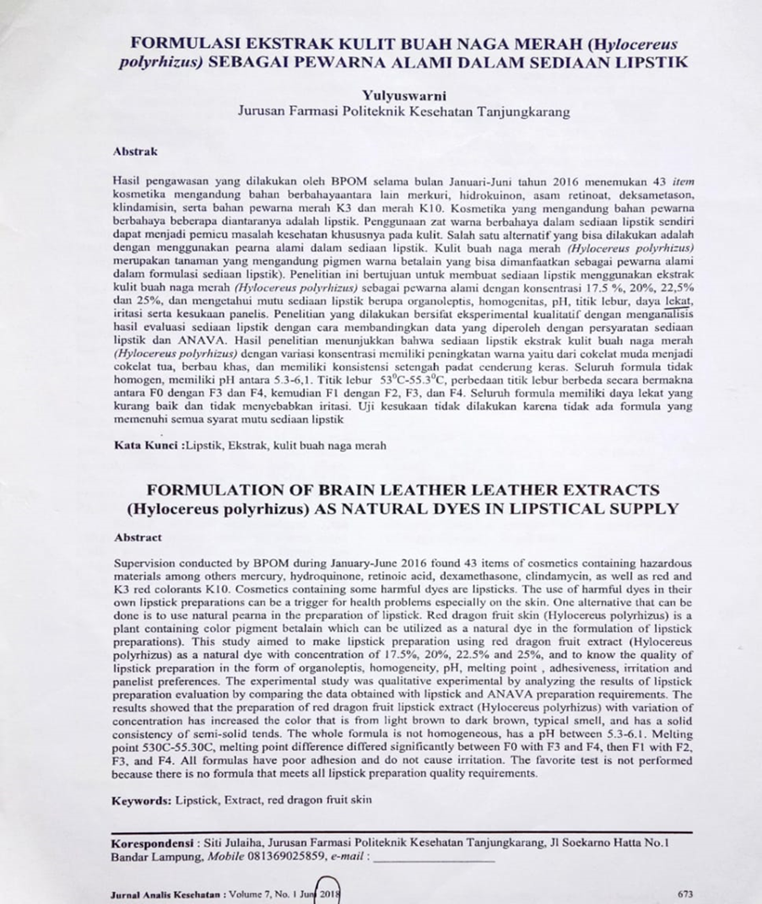

**LAMPIRAN 2**

**Artikel 2**

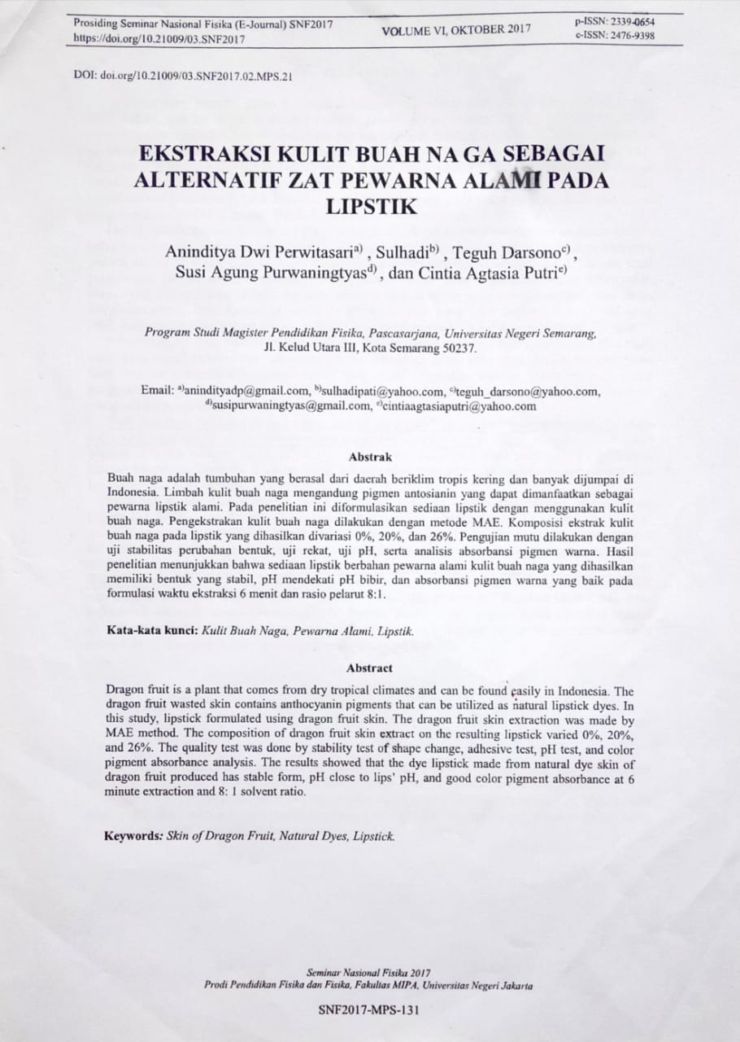

**LAMPIRAN 3**

**Artikel 3**

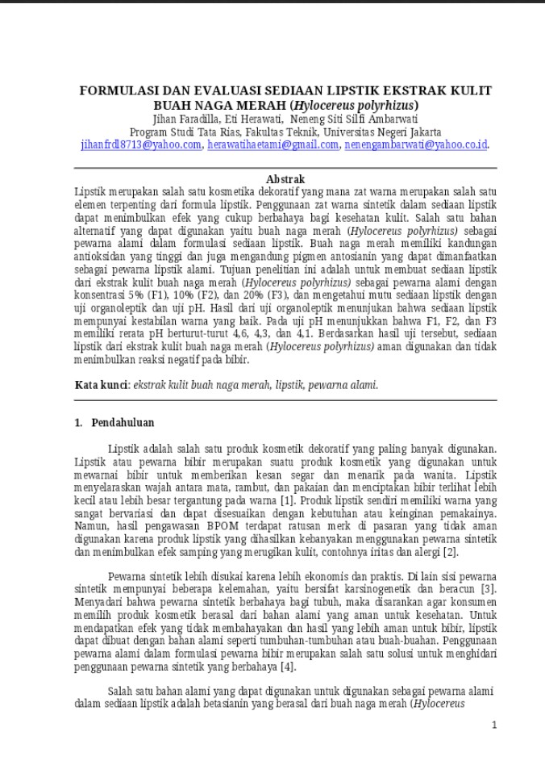

**LAMPIRAN 4**

**Kartu Laporan Pertemuan Bimbingan KTI**

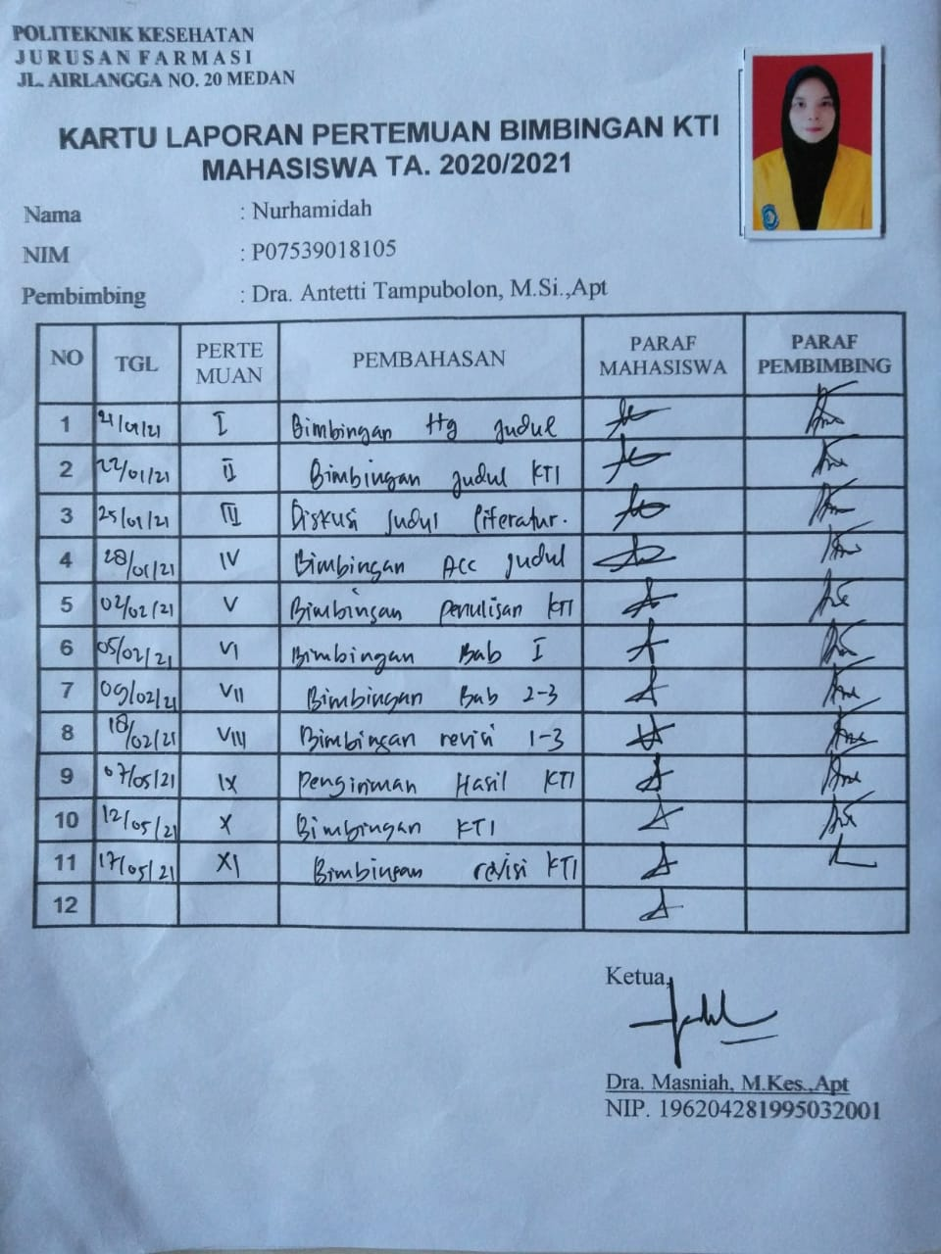

**LAMPIRAN 5**

**Surat Ethical Clearance**

